叶县中等专业学校  
旅游服务与管理专业人才培养方案

为了加强我校教学管理，确保我校旅游服务与管理专业人才培养质量，根据国家教育部印发的《中等职业学校旅游服务与管理专业教学指导方案》，结合我校软硬件条件和教育管理实际，制定本方案。

**一、专业名称及代码：**旅游服务与管理  740101

**二、入学要求**

本专业招收初中毕业生或具有同等学历者

**三、修业年限**

三年

**四、职业面向**

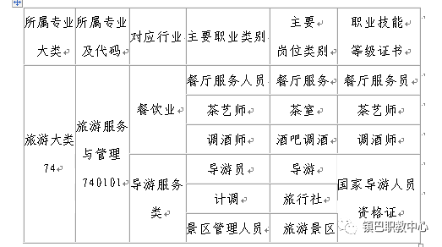

**（一）培养目标五、培养目标与培养规格**

培养与我国社会主义现代化建设要求相适应，德、智、体、美、劳全面发展，具有较强的综合职业能力，在旅行社、旅游饭店等旅游服务业一线工作的初中级服务人员和管理人员。

**（二）培养规格**

1.所培养的学生应具备以下基本素质：

(1)具有科学的世界观、人生观、爱国主义和集体主义思想。

(2)具有良好的职业道德和较强的服务意识；掌握必需的文化基础知识、专业知识和熟练的职业技能。

(3)具有继续学习和适应职业变化的能力。

(4)具有创新精神和立业创业能力。

2.知识结构与要求

(1)掌握本业所必需的文化基础知识。

(2)具备本业所需要的普通话、形体、艺术、职业道德和礼貌礼节等基本素质。

(3)掌握常用计算机办公软件等信息技术。

(4)了解中国传统饮食文化和各地代表性特点，熟悉餐饮市场。

(5)熟悉茶艺及酒水知识。

(6)掌握餐饮企业管理基础知识与方法。

(7)了解饮食消费心理、餐饮礼仪的相关知识。

(8)掌握旅游基本知识。

(9)掌握服务与接待礼仪规范、旅游者消费心理、旅游产品与服务质量、导游接待流程等专业服务基础知识。

(10)掌握人际交往沟通的基本知识。

(11)掌握一种或几种旅游服务与管理的知识技术。

3.能力与要求：

（1）具有较强的语言文字表达能力和思辨能力、沟通能力。

（2）具有运用计算机进行业务操作的能力。

（3）具有一定的人际交往和社会协作能力。

（4）具有胜任一种或几种旅游服务与管理的能力。

（5）具有高质量开展餐前服务、接待服务、席间服务和餐后服务的能力。

（6）具有解决酒店服务中常见问题的能力，并能应对各种突发状况。

（7）具有餐厅摆台、宴会设计、酒水服务、茶事活动布置安排及操作的能力。

（8）能进行旅行社门店接待服务和业务沟通能力。

（9）能够灵活应对旅游突发事件、处理游客投诉。

**六、课程设置及要求**

**（一）公共基础课程**

1.思想政治

（1）职业道德与职业指导

本课程是中等职业学校学生必修的一门德育课程，旨在对学生进行职业道德教育与职业指导。其任务是：使学生了解职业、职业素质、职业道德、职业个性、职业选择、职业理想的基本知识与要求，树立正确的职业理想：掌握职业道德的基本规范，以及职业道德养成的基本途径，陶冶高尚的职业道德情操；形成依法就业、竞争岗位等符合时代要求的观念；学会依据社会发展、职业需求和个人特点进行职业生涯设计的方法；增强提高自身全面素质、自主择业、立业创业的自觉性。

（2）法律基础知识

本课程是中等职业学校学生必修的一门德育课程，旨在对学生进行法律基础知识教育。其任务是：使学生了解宪法、行政法、民法、经济法、刑法、诉讼法中与学生关系密切的知识，初步做到知法、懂法、增强法律意识，树立法制观念，提高辨别是非的能力：指导学生提高对有关法律问题的理解能力，对是与非的分析判断能力，以及依法律己、依法做事、依法维护权益、依法同违法行为作斗争的实践能力，成为具有较高法律素质的民。

（3）经济与政治基础知识

本课程是中等职业学校学生必修的一门德育课程。其任务是：根据马克思主义经济和政治学说的基本观点，以邓小平理论为指导，对学生进行经济和政治基础知识的教育。引导学生正确分析常见的社会经济、政治现象，提高参与社会经济、政治活动的能力，为在今后的职业活动中，积极投身社会主义经济建设、积极参与社会主义民主政治建设打下基础。

（4）哲学基础知识

本课程是中等职业学校学生必修的一门德育课程，旨在对学生进行马克思主义哲学知识及基本观点的教育。其任务是：通过课程教学和社会实践等多种方式，使学生了解和掌握与社会实践、人生实践和职业实践密切相关的哲学知识：引导学生用马克思主义哲学的立场，观点、方法观察和分析最常见的社会生活现象：初步树立正确的世界观、人生观和价值观，为将来从事社会实践打下基础。

2.语文

在初中语文的基础上，进一步加强现代文和文言文阅读训练，提高学生阅读现代文和浅易文言文的能力；加强文学作品阅读教学，培养学生欣赏文学作品的能力；加强写作和口语交际训练，提高学生应用文写作能力和日常口语交际水平。通过课内外的教学活动，使学生进一步巩固和扩展必需的语文基础知识，养成自学和运用语文的良好习惯，接受优秀文化熏陶，形成高尚的审美情趣。

3.数学

在初中数学的基础上，进一步学习数学的基础知识。必学与限定选学内容：集合逻辑用语、不等式、函数、指数函数与对数函数、任意的三角函数、数列与数列极限、向量、数的应用、积分用其应用、统计。通过教学，提高学生的数学素养，培养学生的基本运算、基本计算工具使用、空间想像、数形结合、逻辑思维和简单实际应用等能力，为学习专业课打下基础。

4.英语

在初中英语的基础上，巩固、扩展学生的基础词汇和基础语法；培养学生听、说、读、写的基本技能和运用英语进行交际的能力；使学生能听懂简单对话和短文，能围绕日常话题进行初步交际，能读懂简单应用文，能模拟写语篇应用文；提高学生自主学习和继续学习的能力，并为学习专门用途英语打下基础。

5.信息技术

在初中相关课程的基础上，进一步学习计算机的基础知识、常用操作系统的使用、文字处理软件的使用、计算机网络的基本操作和使用，掌握计算机操作的基本技能，具有文字处理能力，数据处理、加工能力，网上交互能力，为以后的学习和工作打下基础。

6.体育与健康

在初中相关课程的基础上，进一步学习体育与卫生保健的基础知识和运动技能，掌握科学锻炼和娱乐休闲的基本方法，养成自学锻炼的习惯；培养自主锻炼、自我保健、自我评价和自我调控的意识，全面提高身心素质和社会适应能力，为终身锻炼、继续学习与创业立业奠定基础。

7.历史

本课程的任务是，在九年义务教育的基础上，促进中等职业学校学生进一步了解人类社会发展的基本脉络和优秀文化传统；从历史的角度了解和思考人与人、人与社会、人与自然的关系，增强历史使命感和社会责任感；培育社会主义核心价值观，进一步弘扬以爱国主义为核心的民族精神和以改革创新为核心的时代精神；培育健全的人格，树立正确的历史观、人生观和价值观，为中等职业学校学生未来的学习、工作和生活打下基础。

8.艺术

通过音乐和美术等艺术基础理论讲授和具体作品的欣赏，提高学生艺术的审美能力，同时也让学生掌握识谱、发声的基本方法，具有一定的唱歌能力。

**（二）专业（技能）课程**

1.旅游概论

了解旅游发展的现状和趋势，掌握旅游的基础理论和基本知识，具备分析解决旅游活动中一般问题的能力。

2.旅游心理学

了解对旅游从业人员心理素质的要求、旅游者的心理需求及心理活动，具备良好的心理素质，能根据旅游者的心理需求提供针对性服务，能将心理学知识用于服务与管理工作。

3.旅游服务礼仪

了解旅游服务的礼貌礼节知识，掌握对客服务中仪表仪容和言行举止要求，学会尊重他人，提高文明素质，自觉养成礼貌服务的职业习惯。重点讲解礼仪的基本知识并进行有关素质训练，使学生在社会活动及各种场合更好的运用礼仪，恰当的表现自己及其所代表的组织，展示良好的个人形象。

4.形体训练

掌握形体训练基本方法和舞蹈技能，培养学生对美的欣赏、表达和创造能力，形成良好的职业素质。

5.普通话

了解汉语口语的基本特点，掌握正确的语音语调，校正学生的地方语音。要求学生掌握普通话和语言表达式的基本技巧，掌握解说、朗诵、演讲、播音基本技能，提高学生口头语言表达能力

6.旅游英语

本课程是旅游管理专业学生的专业必修基础课，学生需要在掌握实用英语的基础上，系统讲授旅游酒店英语，强化听说能力的培养。使学生掌握一定数量的旅游服务术语，有较好的语音、语调基础，具备一定的旅游服务会话能力。

7.茶艺

本课程将理论与实践相结合，介绍茶和茶饮方式的源流、我国茶文化的发展，以及茶学基础知识，在对茶、茶文化、茶道茶艺进行理论论述的基础上，进一步开展茶道艺术实践教学，包括茶叶的冲泡、品饮、鉴别等，同时，尝试茶艺表演展示与实作。课程内容中茶道艺术欣赏和创作，加之茶文化理论学习，有助于培养学生对祖国传统文化精萃——茶道艺术的审美情趣。

8.模拟导游

本课程是旅游管理专业学生的专业必修基础课，是一门针对中文导游服务专业而有较强实践性的学科。其开设的主要目的是：通过运用导游业务知识和语言文化知识，对导游模拟的基本知识、室内情景演练、教学基地实践教学模拟三个模块的学习、掌握及模拟演练，达到提高学生导游带团的实际操作能力的目的。

9.餐饮服务与管理

是中等职业学校旅游专业的重要课程。通过本课程的学习，使学生掌握餐饮业务内容、工作标准，尤其是餐饮服务基本技能。同时具备餐饮服务意识与管理意识，做到动手能力强，管理意识强，具备餐饮企业主要营业点基层督导的素质和管理能力

10.导游基础

意在使学生掌握导游的基本理论和方法，使学生熟悉导游业务，了解国家的导游标准及地方导游的特色，并且有一定的实践能力，成为导游行业发展所需的导游人才。

七、**教学进程总体安排**

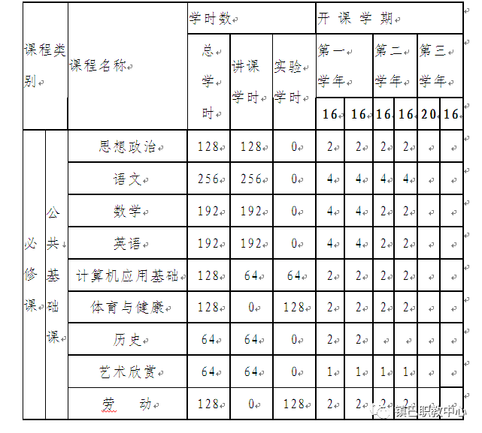

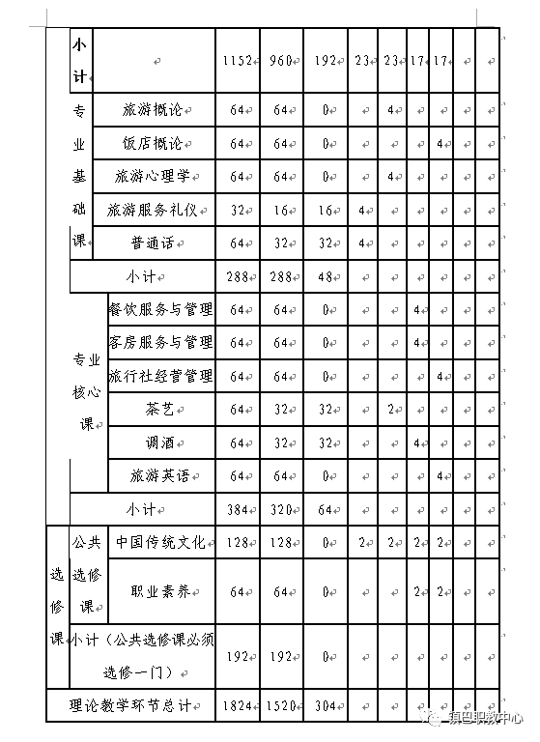

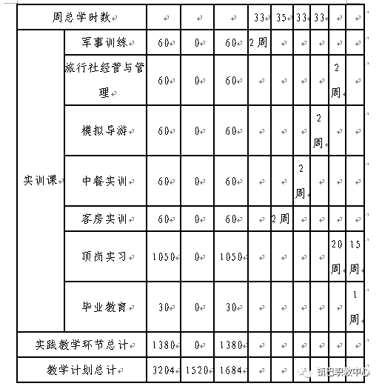

主要包括师资队伍、教学设施、教学资源、教学方法、学习评价、质量管理等方面。

**八、实施保障**

**（一）师资队伍**

1.队伍结构

双师型教师占专业教师比例一般不低于60%，专任教师队伍要考虑职称、年龄，形成合理的梯队结构

2.专任教师

专任教师应具有理想信念、有扎实学识；具有餐饮管理、酒店管理等相关专业本科及以上学历；具有扎实的专业理论功底和实践能力；具有较强信息化教学能力，有企业实践经历。

3.兼任教师

兼任教师主要从本专业相关的行业企业聘任。具备良好的思想政治素质、职业道德和工匠精神。具有扎实的专业知识和丰富的实际工作经验。具有中级及以上相关专业职称。能承担专业课程教学，实习实训指导和学生职业发展规划指导等教学任务。

（二）教学设施

教学设施主要包括能够满足正常的课程教学、实习实训所需要的专业教室、校内实训室和校外实训基地。

1.教室条件

要配备黑（白）板、多媒体计算机、投影设备、音响设备、互联网接入或WiFi环境，并实施网络安全防护措施。

2.校内实训室基本要求

（1）中西餐厅服务实训室

中西餐厅实训室应配备中餐桌、椅，西餐桌、椅，服务工作台、中西餐具、接待服务台、多媒体教学设备，环境装修和布置与企业相同，用于中西餐服务相关课程的实训教学。

（2）3D模拟导游实训室

3D模拟导游实训室应配备有虚拟导游实训平台、三维模拟景点等主要软件系统，可以满足学生模拟导游技能训练，进行模拟导游，开展模拟讲解、带团技巧、全程陪同、地方陪同服务程序训练、景点导游讲解等专业技能训练的需要。

（3）茶艺实训室

茶艺实训室配备基本的茶具和各类茶样，通过各类茶样、茶具的展示，结合主要茶品的鉴别和沏泡训练，使学生熟悉茶文化的基础理论知识，学会茶艺、茶道、茶席设计、品茶、鉴茶、评茶等职业技能，全方位培养学生的综合素质及审美情趣。

（4）客房实训室

客房实训室应配置教学主控台及配套软件、投影仪或多媒体一体机、两种以上规格的床 (2m×1.2mI2m×1.8m）及棉织品等，用于客房服务实训。

3.校外实训基地基本要求

校外实训基地基本要求为：具有稳定的校外实训基地；能够完成旅游产品线路设计、销售、咨询，导游接待服务等实训活动；能够开展餐饮管理专业相关实训；实训设施齐全，实训岗位、实训指导教师确定，实训管理及实施规章制度齐全.

（三）教学资源

教学资源主要包括能够满足学生专业学习、教师专业教学研究和教学实施所需的教材、图书文献以及数字教学资源等。

1.教材选用基本要求

按照国家规定选用教材，禁止不合格的教材进入课堂。

2.图书文献配备基本要求

图书配备能满足人才培养、专业建设、教科研等工作的需要，方便师生查阅。专业类图书文献主要包括：有关行业政策法规、职业标准、酒店管理、餐饮文化、导游实务、旅行社管理等实务操作类图书以及期刊杂志等。

3.数字教学资源配置要求

建设、配备与本专业相关的音视频素材、教学课件、数字化教学案例库、虚拟仿真软件、数字教材等专业教学资源库，应种类丰富、形式多样、使用便捷，满足教学要求。

（四）教学方法

本专业教学遵循“能力本位、工学结合、校企合作、持续发展”的中职教育教学理念，采用“理实一体教学、校内仿真实训、校外顶岗实习”的递进的形式组织教学。理实一体教学以专任教师为主、兼职教师为辅，运用“六步法”组织课堂教学；校内仿真实训由专任教师、兼职教师、实训指导教师共同完成，通过分岗实训、混岗实训相结合的形式组织实训教学；校外顶岗实习以校外指导教师为主、校内指导教师为辅，通过生产、经营、管理一线顶岗实践组织教学。

（五）学习评价

教学评价包括诊断性评价，形成性评价和总结性评价。

1.诊断性评价。教学实施前，对学生所做的工作计划进行检查，调查学生已有的知识水平，能力发展情况以及学习上的特点，优点与不足之处，了解学生的学习准备状况以及影响学习的因素。根据工作过程系统化的思路设计学习领域、学习情景，选择教学内容、教学方法和教学组织形式，因材施教，顺利实施教学。

2.形成性评价。教学实施中，观察学生的学习方法和操作过程，发现学生在学习过程中存在的方法问题和操作偏差，寻找教学实施方案本身存在的不足。指导学生掌握正确的学习方法和学习技巧。及时调整教学组织实施方案。

3.总结性评价。教学实施后，评定学生的学习成绩，考核学生掌握知识技能的程度和能力水平，以及教学目标实现的程度。通过对毕业生的跟踪调查、就业单位意见反馈和社会评价，对专业标准的科学性、合理性、适应性和毕业生的质量以及教学组织的满意度进行考察，为修订新的专业标准和教学实施方案提供依据。

（六）质量管理

1.学校应建立教学质量诊断和改进机制，健全专业教学质量监控管理制度，完善课堂教学、教学评价、实习实训、人才培养、方案更新、资源建设等方面质量标准建设，通过教学实施过程监控，质量评价和持续改进，达到人才培养规格。

2.学校应完善教学管理机制，加强日常教学组织运行与管理，定期开展教学质量诊断和改进，建立听课、评教等制度，建立实践性教学环节督导制度，严明教学纪律，强化教学组织功能，定期开展公开课，示范课等教研活动。

3.学校应建立毕业生跟踪反馈机制及社会评价机制，并对生源情况，在校生学业水平，毕业生就业情况等进行分析，定期评价人才培养质量和培养目标情况。

4.充分利用评价分析结果，有效改进专业教学水平，持续提高人才培养质量。

九、毕业要求

旅游专业学生通过在校三年的学习，所有课程成绩必须全部达到合格以上标准，同时完成规定的教学活动，在毕业时应达到方案中所规定的素质、知识和能力等方面要求，方能准许毕业。